Załącznik nr 1 do Regulaminu rekrutacji i uczestnictwa
w mikroprojekcie „ W sieci bez barier – Jodłowa 2019”

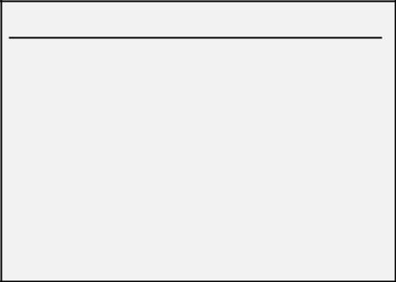
FORMULARZ ZGŁOSZENIOWY

do Mikroprojektu
„W sieci bez barier – Jodłowa 2019” realizowanego w ramach projektu
„W sieci bez barier”

realizowanego przez Europejski Dom Spotkań Fundacja Nowy Staw

w ramach Programu Operacyjnego Polska Cyfrowa, III Oś Priorytetowa

Cyfrowe kompetencje społeczeństwa, Działanie 3.1 Działania szkoleniowe na

rzecz rozwoju kompetencji cyfrowych
Formularz proszę wypełnić czytelnie, drukowanymi literami!

Wypełnia pracownik Biura Projektu:

Wpłynęło dnia: …….…………………..…

Wpłynęło godzina: ………………..…….

Podpis: …………………………..…………….

I. Dane Kandydata

Nazwisko |  |  |  |  |  |  |  |  |  | Imię
Rodzaj |  | ☐ | Indywidualny | ☐ |  | Pracownik/przedstawiciel instytucji podmiotu
Data |  | . . |  |  |  |  |  |  |  |  | ^{Płeć}☐ kobieta |  |  | ☐ mężczyzna
urodzenia |  |  |  |  |  |  |  |  |  |  |  |  |  | ☐ mężczyzna
PESEL
Wykształcenie |  | ☐ niższe niż podstawowe |  |  |  |  |  | ☐ podstawowe |  |  |  | ☐ gimnazjalne
 |  | ☐ ponadgimnazjalne |  |  |  |  |  | ☐ policealne |  |  |  | ☐ wyższe
Adres zamieszkania:
Kraj |  |  |  |  |  |  |  | Województwo
Powiat |  |  |  |  |  |  |  | Gmina
Miejscowość |  |  |  |  | Ulica |  |  |  |  |  |  |  | Nr domu
 |  |  |  |  |  |  |  |  |  |  |  |  | i lokalu
Kod pocztowy |  |  | - |  |  | Poczta
Tel. stacjonarny |  |  |  |  |  |  |  |  |  | Tel. komórkowy

II. Aktualny status Kandydata

OSOBA Z NIEPEŁNOSPRAWNOŚCIĄ (zaznaczyć „x”):

w świetle przepisów ustawy z dnia 27 sierpnia 1997 r. o rehabilitacji zawodowej i społecznej oraz zatrudnianiu osób niepełnosprawnych (Dz.U. 2018poz.511) oraz ustawy z dnia 19 sierpnia 1994 r. o ochronie zdrowia psychicznego (Dz.U. 2017poz.882), tj. osoba z odpowiednim orzeczeniem lub innym dokumentem poświadczającym stan zdrowia (jeśli tak, do formularza należy dołączyć oświadczenie o niepełnosprawności)

☐ Tak ☐ Nie ☐ Odmowa podania informacji

……………………………………………..…………………… …………………………………………………………..………………
/data/ /czytelny podpis Kandydata/

